TRƯỜNG ĐẠI HỌC CÔNG NGHIỆP HÀ NỘI
KHOA CÔNG NGHỆ THÔNG TIN
======***======

BÁO CÁO BTL THUỘC HỌC PHẦN:
THIẾT KẾ PHẦN MỀM

THIẾT KẾ WEBSITE WWW.CGV.VN
GVHD: | Ths Ngô Thị Bích Thúy
Nhóm - Lớp: | 13 – KTPM2K12
Thành viên: | Phạm Tuấn Sơn
Nguyễn Thanh Thiên
Hoàng Đình Thiện
Trần Lê Thịnh
Vũ Đức Vượng

Hà nội, Năm 2020

LỜI MỞ ĐẦU
Trong những năm gần đây nền công nghiệp giải trí ngày càng phát triển và trở thành một đề tài nóng trong xã hội. Ở giới trẻ hiện nay phim chiếu rạp luôn là lựa chọn ưu tiên cho việc giải trí. Các nhà đầu tư và phát triển rạp phim đã nhận thấy được sức hút và đông đảo người đến. Họ bắt đầu nghĩ đến sự khó khăn khi xếp hàng mua vé mua đồ uống khi đi xem phim và họ cho ra giải pháp ứng dụng sự phát triển về công nghệ thông tin ở thời đại hiện nay để làm ra các website bán vé xem phim online. Chỉ cần thực hiện vài thao tác đơn giản với điện thoại hoặc máy tính chúng ta có thể mua được vé mà không cần phải ra khỏi nhà. Theo tìm hiểu, chúng em được biết rạp phim CGV đang sở hữu một trang web WWW.CGV.VN nhằm thu hút và quảng bá thương hiệu.CGV là một công ty về rạp phim lớn và nổi tiếng với các chi nhánh ở các thành phố trên cả nước.
Qua sự tìm hiểu trên hệ thống website CGV và sự hướng dẫn của giáo viên chúng em đã thiết kế, mô phỏng lại hệ thống, cách làm việc, chức năng của từng use case trong hệ thống.
Nhóm chúng em xin cảm ơn giáo viên bộ môn “Thiết kế phần mềm” – Ngô Thị Bích Thùy - đã giao cho nhóm chúng em đề tài tìm hiểu này! Bài tập lớn của nhóm chúng em cũng không tránh khỏi những thiếu sót, mong cô đưa ra cho chúng em những lời góp ý để chúng em rút kinh nghiệm cho những sản phẩm trong tương lai.
Chúng em xin trân thành cảm ơn!
Nhóm 13

MỤC LỤC
Chương 1. Mô hình hóa chức năng 7
1.1 Biểu đồ use case 7
1.1.1 Các use case chính 8
1.1.2 Các use case thứ cấp 8
1.2 Mô tả chi tiết các use case 9
1.2.1 Mô tả use case Xem danh sách phim đang chiếu (Nguyễn Thanh Thiên) 9
1.2.2 Mô tả use case Bảo trì Phim (Nguyễn Thanh Thiên) 9
1.2.3 Mô tả use case Đăng ký (Trần Lê Thịnh) 11
1.2.4 Mô tả use case Bảo trì tài khoản (Trần Lê Thịnh) 12
1.2.5 Mô tả use case Xem thông tin rạp (Vũ Đức Vượng) 14
1.2.6 Mô tả use case Bảo trì rạp (Vũ Đức Vượng) 15
1.2.7 Mô tả use case Tìm kiếm (Hoàng Đình Thiện) 17
1.2.8 Mô tả use case Mua vé (Hoàng Đình Thiện) 18
1.2.9 Mô tả use case Xem chi tiết phim (Phạm Tuấn Sơn) 19
1.2.10 Mô tả use case Cập nhật thông tin cá nhân (Phạm Tuấn Sơn) 19
Chương 2. Thiết kế cơ sở dữ liệu 21
2.1 Biểu đồ thực thể liên kết mức logic 21
2.2 Biểu đồ thực thể liên kết mức vật lý 22
2.3 Thiết kế bảng 22
2.4 Quan hệ giữa các bảng 25
Chương 3. Phân tích use case 26
3.1 Biểu đồ các lớp Entity của hệ thống 26
3.2 Phân tích các use case 26
3.2.1 Phân tích use case Xem danh sách phim đang chiếu (Nguyễn Thanh Thiên) 26
3.2.2 Phân tích use case Bảo trì Phim (Nguyễn Thanh Thiên) 27
3.2.3 Phân tích use case Đăng ký (Trần Lê Thịnh) 30
3.2.4 Phân tích use case Bảo trì tài khoản (Trần Lê Thịnh) 31
3.2.5 Phân tích use case Xem thông tin rạp (Vũ Đức Vượng) 33
3.2.6 Phân tích use case Bảo trì rạp (Vũ Đức Vượng) 35
3.2.7 Phân tích use case Tìm kiếm (Hoàng Đình Thiện) 37
3.2.8 Phân tích use case Mua vé (Hoàng Đình Thiện) 38
3.2.9 Phân tích use case Xem chi tiết phim (Phạm Tuấn Sơn) 40
3.2.10 Phân tích use case Cập nhật thông tin cá nhân (Phạm Tuấn Sơn) 42
3.3 Biểu đồ các lớp phân tích 43
3.3.1 Nhóm use case chính 43
3.3.2 Nhóm use case thứ cấp 44
Chương 4. Thiết kế giao diện 45
4.1 Giao diện use case Xem danh sách phim đang chiếu (Nguyễn Thanh Thiên) 45
4.1.1 Hình dung màn hình 45
4.1.2 Biểu đồ lớp màn hình 46
4.1.3 Biểu đồ cộng tác của các màn hình 46
4.2 Giao diện use case Bảo trì Phim (Nguyễn Thanh Thiên) 46
4.2.1 Hình dung màn hình 46
4.2.2 Biểu đồ lớp màn hình 49
4.2.3 Biểu đồ cộng tác của các màn hình 49
4.3 Giao diện use case Đăng ký (Trần Lê Thịnh) 50
4.3.1 Hình dung màn hình 50
4.3.2 Biểu đồ lớp màn hình 51
4.3.3 Biểu đồ cộng tác của các màn hình 52
4.4 Giao diện use case Bảo trì tài khoản (Trần Lê Thịnh) 52
4.4.1 Hình dung màn hình 52
4.4.2 Biểu đồ lớp màn hình 54
4.4.3 Biểu đồ cộng tác của các màn hình 55
4.5 Giao diện use case Xem thông tin rạp (Vũ Đức Vượng) 56
4.5.1 Hình dung màn hình 56
4.5.2 Biểu đồ lớp màn hình 58
4.5.3 Biểu đồ cộng tác của các màn hình 58
4.6 Giao diện use case Bảo trì rạp (Vũ Đức Vượng) 59
4.6.1 Hình dung màn hình 59
4.6.2 Biểu đồ lớp màn hình 61
4.6.3 Biểu đồ cộng tác của các màn hình 62
4.7 Giao diện use case Tìm kiếm (Hoàng Đình Thiện) 63
4.7.1 Hình dung màn hình 63
4.7.2 Biểu đồ lớp màn hình 64
4.7.3 Biểu đồ cộng tác của các màn hình 64
4.8 Giao diện use case Mua vé (Hoàng Đình Thiện) 65
4.8.1 Hình dung màn hình 65
4.8.2 Biểu đồ lớp màn hình 68
4.8.3 Biểu đồ cộng tác của các màn hình 68
4.9 Giao diện use case Xem chi tiết phim (Phạm Tuấn Sơn) 69
4.9.1 Hình dung màn hình 69
4.9.2 Biểu đồ lớp màn hình 70
4.9.3 Biểu đồ cộng tác của các màn hình 70
4.10 Giao diện use case Cập nhật thông tin cá nhân (Phạm Tuấn Sơn) 71
4.10.1 Hình dung màn hình 71
4.10.2 Biểu đồ lớp màn hình 72
4.10.3 Biểu đồ cộng tác của các màn hình 72
4.11 Biểu đồ điều hướng giữa các màn hình 73
4.11.1 Nhóm use case chính 73
4.11.2 Nhóm use case thứ cấp 74

Mô hình hóa chức năng

Biểu đồ use case

Các use case chính

Các use case thứ cấp
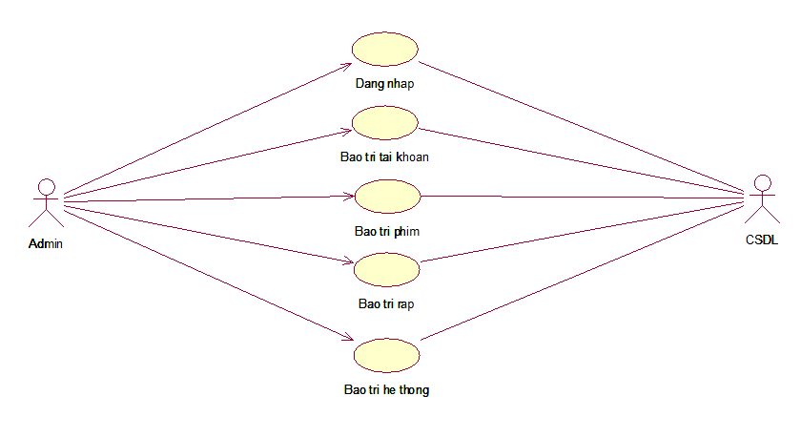

Mô tả chi tiết các use case

Mô tả use case Xem danh sách phim đang chiếu (Nguyễn Thanh Thiên)
Mô tả vắn tắt: Use case này cho phép người dùng xem thông tin các phim đang chiếu trên hệ thống CGV.
- Luồng sự kiện:
  - Luồng cơ bản:
- Use case này bắt đầu khi người dùng kích vào nút “Xem danh sách phim đang chiếu” trên menu chính ở trang chủ. Hệ thống lấy các thông tin (Ảnh, Mã phim, Tên phim, Thể loại, Thời lượng, Khởi chiếu) điều kiện của phim đang chiếu là có ngày tháng chiếu gần nhất trong khoảng 1 tháng so với hiện tại từ bảng PHIM trong cơ sở dữ liệu và hiển thị ra màn hình.
  - Luồng rẽ nhánh:
- Tại bất kì thời điểm nào trong quá trình thực hiện use case nếu không kết nối được với cơ sở dữ liệu thì hệ thống sẽ hiển thị thông báo lỗi và use case kết thúc.
- Các yêu cầu đặc biệt:
Không có.
- Tiền điều kiện:
Không có.
- Hậu điều kiện:
Không có.
- Điểm mở rộng:
Không có.

Mô tả use case Bảo trì Phim (Nguyễn Thanh Thiên)
Mô tả vắn tắt: use case này cho phép người quản trị xem, thêm, sửa, xóa các phim trong bảng Phim.
- Luồng sự kiện:
  - Luồng cơ bản:
- Use case này bắt đầu khi Người quản trị kích vào nút “Phim” trên menu quản trị. Hệ thống lấy thông tin chi tiết của các phim (Ảnh, Mã phim, Tên phim, Thể loại, Thời lượng, Khởi chiếu) từ bảng PHIM trong cơ sở dữ liệu hiển thị lên màn hình.
- Thêm Phim:
  - Người quản trị kích vào nút “Thêm mới” trên cửa sổ danh sách phim. Hệ thống hiển thị màn hình yêu cầu nhập thông tin chi tiết cho phim gồm: Ảnh, Tên phim, Thể loại, Thời lượng, Khởi chiếu.
  - Người quản trị nhập thông tin cho phim mới và kích vào nút “Thêm”. Hệ thống sẽ tạo một bản ghi mới trong bảng PHIM và hiển thị danh sách các phim được cập nhật.
- Sửa Phim:
  - Người quản trị kích vào nút “Sửa” trên một dòng phim. Hệ thống hiển thị một màn hình với các thông tin cũ của phim trong các Textbox.
  - Người quản trị sửa các thông tin của phim gồm: Ảnh, Tên phim, Thể loại, Thời lượng, Khởi chiếu và kích vào nút “Cập nhật”. Hệ thống sẽ cập nhật thông tin phim trong bảng PHIM và hiển thị danh sách phim đã cập nhật.
- Xóa Phim:
  - Người quản trị kích vào nút “Xóa” trên 1 dòng phim. Hệ thống sẽ hiển thị một màn hình xác nhận xóa.
  - Người quản trị kích vào nút “Đồng ý”. Hệ thống sẽ xóa phim khỏi bảng PHIM và hiển thị danh sách các phim đã cập nhật.
Use case kết thúc.
  - Luồng rẽ nhánh:
- Tại bước 2b hoặc 3b trong luồng cơ bản nếu người quản trị nhập thông tin Phim không hợp lệ thì hệ thống sẽ hiển thị thông báo lỗi yêu cầu nhập lại. Người quản trị có thể nhập lại để tiếp tục hoặc kích nút “Hủy bỏ” để kết thúc.
- Tại bước 2b hoặc 3b trong luồng cơ bản nếu người quản trị kích vào nút “Hủy bỏ” hệ thống sẽ bỏ thao tác thêm mới hoặc sửa chữa tương ứng và hiển thị danh sách các phim trong bảng PHIM.
- Tại bước 4b trong luồng cơ bản nếu người quản trị kích vào nút “Huỷ bỏ” hệ thống sẽ bỏ qua thao tác xóa và hiển thị danh sách các phim trong bảng PHIM.
- Tại bất kì thời điểm nào trong quá trình thực hiện use case nếu không kết nối được với cơ sở dữ liệu thì hệ thống sẽ hiển thị thông báo lỗi và use case kết thúc.
- Các yêu cầu đặc biệt:
Use case này chỉ cho phép 1 vai trò như người quản trị, người chủ hệ thống thực hiện.
- Tiền điều kiện:
Người quản trị phải đăng nhập với vai trò quản trị hệ thống trước khi có thể thực hiện use case.
- Hậu điều kiện:
Nếu use case kết thúc thành công thì thông tin về phim sẽ được cập nhật trong cơ sở dữ liệu.
- Điểm mở rộng:
Không có.

Mô tả use case Đăng ký (Trần Lê Thịnh)
Mô tả vắn tắt: Use case này cho phép khách hàng đăng ký tài khoản trong bảng TAI KHOAN.
- Luồng sự kiện
  - Luồng cơ bản
- Use case bắt đầu khi khách hàng kích nút “Đăng ký” trên menu chính. Hệ thống sẽ đưa ra 1 bản yêu cầu khách hàng tiếp tục nhập thông tin cá nhân (Tên Tài Khoản, Địa chỉ, Ngày Sinh, Mật Khẩu, Số Điện Thoại, Email).
- Sau khi nhập vào các ô textbox và kích nút “Đăng ký” trên màn hình hệ thống sẽ thêm thông tin tài khoản vào bảng TAI KHOAN sau đó thông báo đăng ký thành công nhấp vào nút "OK"và đưa khách hàng về màn hình trang chủ.
Use case kết thúc.
- Luồng rẽ nhánh
- Khi đang ở bước 2 luồng cơ bản bất cứ khi nào khách hàng kích nút hủy bỏ hệ thống sẽ ngay lật tức đưa khách hàng về màn hình đăng nhập.
- Tại bất kỳ thời điểm nào trong quá trình thực hiện use case nếu không kết nối được với cơ sở dữ liệu thị hệ thống sẽ hiển thị một thông báo lỗi và use case kết thúc.
- Các yêu cầu đặc biệt
Không có.
- Tiền điều kiện
Không có.
- Hậu điều kiện
Không có.
- Điểm mở rộng
Không có.

Mô tả use case Bảo trì tài khoản (Trần Lê Thịnh)
Mô tả vắn tắt: use case này cho phép người quản trị xem, thêm, sửa, xóa tài khoản trong bảng TAI KHOAN.
- Luồng sự kiện:
  - Luồng cơ bản:
- Use case này bắt đầu khi người quản trị kích vào một tài khoản trong danh sách. Hệ thống lấy thông tin chi tiết của Tài khoản (Mã tài khoản, Tên Tài Khoản, Địa chỉ, Ngày Sinh, Mật Khẩu, Số Điện Thoại, Email) từ bảng TAI KHOAN trong cơ sở dữ liệu hiển thị lên màn hình.
- Thêm Tài khoản:
  - Người quản trị kích vào nút “Thêm mới” trên cửa sổ danh sách Tài khoản. Hệ thống hiển thị màn hình yêu cầu nhập thông tin chi tiết cho Tài khoản.
  - Người quản trị nhập thông tin cho Tài khoản (Tên Tài Khoản, Địa chỉ, Ngày Sinh, Mật Khẩu, Số Điện Thoại, Email) mới và kích vào nút “Thêm mới”. Hệ thống sẽ tạo 1 bản ghi mới trong bảng TAI KHOAN và hiển thị danh sách các Tài khoản sau khi cập nhật.
- Sửa Tài khoản:
  - Người quản trị kích vào nút “Sửa” trên cửa sổ danh sách Tài khoản. Hệ thống hiển thị màn hình các thông tin cũ của Tài khoản trong các text box.
  - Người quản trị sửa các thông tin của Tài khoản (Tên Tài Khoản, Địa chỉ, Ngày Sinh, Mật Khẩu, Số Điện Thoại, Email) và kích vào nút “Cập nhật”. Hệ thống sẽ cập nhật thông tin Tài khoản trong bảng TAI KHOAN và hiển thị danh sách Tài khoản đã được cập nhật.
- Xóa Tài khoản:
  - Người quản trị kích vào nút “xóa” trên 1 dòng Tài khoản. Hệ thống sẽ hiển thị một màn hình xác nhận xóa.
  - Người quản trị kích vào nút “Đồng ý”. Hệ thống sẽ xóa Tài khoản khỏi bảng TAI KHOAN và hiển thị danh sách các Tài khoản đã được cập nhật.
Use case kết thúc.
  - Luồng rẽ nhánh:
  - Tại bước 2b hoặc 3b trong luồng cơ bản nếu người quản trị nhập thông tin Tài khoản không hợp lệ thì hệ thống sẽ hiển thị thông báo lỗi yêu cầu nhập lại. Người quản trị có thể nhập lại để tiếp tục hoặc kích nút “Hủy bỏ” để kết thúc.
  - Tại bước 2b hoặc 3b trong luồng cơ bản nếu người quản trị kích vào nút “Hủy bỏ” hệ thống sẽ bỏ thao tác thêm mới hoặc sửa chữa tương ứng và hiển thị danh sách các Tài khoản trong bảng TAI KHOAN.
  - Tại bước 4b trong luồng cơ bản nếu người quản trị kích vào nút “Không đồng ý” hệ thống sẽ bỏ qua thao tác xóa và hiển thị danh sách các Tài khoản trong bảng TAI KHOAN.
  - Tại bất kì thời điểm nào trong quá trình thực hiện use case nếu không kết nối được với cơ sở dữ liệu thì hệ thống sẽ hiển thị thông báo lỗi và use case kết thúc.
- Các yêu cầu đặc biệt:
Use case này chỉ cho phép 1 vai trò như người quản trị, người chủ hệ thống thực hiện.
- Tiền điều kiện:
Người quản trị phải đăng nhập với vai trò quản trị hệ thống trước khi có thể thực hiện use case.
- Hậu điều kiện:
Nếu use case kết thúc thành công thì thông tin về Tài khoản sẽ được cập nhật trong cơ sở dữ liệu.
- Điểm mở rộng:
Không có.

Mô tả use case Xem thông tin rạp (Vũ Đức Vượng)
Mô tả vắn tắt: Use case này cho phép người dùng xem thông tin các rạp của hệ thống CGV.
- Luồng sự kiện:
  - Luồng cơ bản:
- Use case này bắt đầu khi người dùng kích vào nút “Rạp CGV” trên menu nhiệm vụ chính ở trang chủ. Hệ thống sẽ hiển thị danh mục các loại rạp (Tất cả rạp, rạp đặc biệt và rạp sắp mở) từ bảng LOAIRAP thông qua danh sách thả xuống cho người dùng lựa chọn.
- Người dùng kích vào loại rạp muốn xem, hệ thống sẽ hiển thị danh sách các tên tỉnh thành phố từ bảng TINHTHANHPHO để người dùng lựa chọn.
- Người dùng lựa chọn một tỉnh thành phố, hệ thống sẽ hiển thị danh sách các tên rạp có trong tỉnh thành phố đó để người dùng lựa chọn.
- Người dùng lựa chọn rạp muốn xem, hệ thống sẽ tìm kiếm và hiển thị các thông tin về rạp (Mã rạp, Tên rạp, Loại rạp, Tỉnh thành phố, Số điện thoại rạp) từ bảng RAP trong cơ sở dữ liệu và hiển thị lên màn hình.
Use case kết thúc.
  - Luồng rẽ nhánh:
- Tại bất kì thời điểm nào trong quá trình thực hiện use case nếu không kết nối được với cơ sở dữ liệu thì hệ thống sẽ hiển thị thông báo lỗi và use case kết thúc.
- Các yêu cầu đặc biệt:
Không có
- Tiền điều kiện:
Không có
- Hậu điều kiện:
Không có
- Điểm mở rộng:
Không có

Mô tả use case Bảo trì rạp (Vũ Đức Vượng)
Mô tả vắn tắt: Use case này cho phép người quản trị xem, thêm, sửa, xóa các rạp trong bảng RAP.
- Luồng sự kiện:
  - Luồng cơ bản:
- Use case này bắt đầu khi người quản trị kích vào nút “Rạp” trên menu quản trị. Hệ thống lấy thông tin chi tiết của rạp (Mã rạp, Tên rạp, Loại rạp, Tỉnh thành phố, Số điện thoại rạp) từ bảng RAP trong cơ sở dữ liệu hiển thị lên màn hình.
- Thêm rạp:
  - Người quản trị kích vào nút “Thêm mới” trên cửa sổ danh sách Rạp. Hệ thống hiển thị màn hình yêu cầu nhập thông tin: Tên rạp, Loại rạp, Tỉnh thành phố và Số điện thoại rạp.
  - Người quản trị nhập thông tin cho Rạp mới và kích vào nút “Thêm mới”. Hệ thống sẽ tạo 1 bản ghi mới trong bảng RAP và hiển thị danh sách các rạp được cập nhật.
- Sửa rạp:
  - Người quản trị kích vào nút “Sửa” trên cửa sổ danh sách rạp. Hệ thống hiển thị màn hình các thông tin cũ của rạp (Tên rạp, Loại rạp, Tình thành phố, Số điện thoại rạp) trong các Textbox.
  - Người quản trị sửa các thông tin của rạp (Tên rạp, Loại rạp, Tỉnh thành phố, Số điện thoại rạp) và kích vào nút “Cập nhật”. Hệ thống sẽ cập nhật thông tin rạp trong bảng RAP và hiển thị danh sách rạp đã cập nhật.
- Xóa rạp:
  - Người quản trị kích vào nút “Xóa” trên 1 dòng thông tin rạp. Hệ thống sẽ hiển thị một màn hình xác nhận xóa.
  - Người quản trị kích vào nút “Đồng ý”. Hệ thống sẽ xóa rạp hoặc thông tin rạp khỏi bảng RAP và hiển thị danh sách các rạp đã cập nhật.
Use case kết thúc.
  - Luồng rẽ nhánh:
- Tại bước 2b hoặc 3b trong luồng cơ bản nếu người quản trị nhập thông tin rạp không hợp lệ thì hệ thống sẽ hiển thị thông báo lỗi yêu cầu nhập lại. Người quản trị có thể nhập lại để tiếp tục hoặc kích nút “Hủy bỏ” để kết thúc.
- Tại bước 2b hoặc 3b trong luồng cơ bản nếu người quản trị kích vào nút “Hủy bỏ” hệ thống sẽ bỏ thao tác thêm mới hoặc sửa chữa tương ứng và hiển thị dánh sách các rạp trong bảng RAP.
- Tại bước 4b trong luồng cơ bản nếu người quản trị kích vào nút “Không đồng ý” hệ thống sẽ bỏ qua thao tác xóa và hiển thị danh sách các rạp trong bảng RAP.
- Tại bất kì thời điểm nào trong quá trình thực hiện use case nếu không kết nối được với cơ sở dữ liệu thì hệ thống sẽ hiển thị thông báo lỗi và use case kết thúc.
- Các yêu cầu đặc biệt:
Use case này chỉ cho phép một số vai trò như người quản trị, người chủ hệ thống thực hiện.
- Tiền điều kiện:
Người quản trị phải đăng nhập với vai trò quản trị hệ thống trước khi có thể thực hiện use case.
- Hậu điều kiện:
Nếu use case kết thúc thành công thì thông tin về rạp sẽ được cập nhật trong cơ sở dữ liệu.
- Điểm mở rộng:
Không có.

Mô tả use case Tìm kiếm (Hoàng Đình Thiện)
Mô tả vắn tắt: Use case này cho phép người dùng tra cứu và tìm kiếm thông tin về các phim
- Luồng sự kiện:
  - Luồng cơ bản:
- Use case này bắt đầu khi người dùng nhập tên phim cần tìm kiếm vào ô textbox và kích vào nút tìm kiếm trên menu chính. Hệ thống sẽ hiển thị ảnh, tên phim, thể loại, thời lượng, khởi chiếu từ bảng PHIM liên quan đến từ khóa phim bạn vừa nhập.
Use case kết thúc.
  - Luồng rẽ nhánh:
- Tại bất kì thời điểm nào trong quá trình thực hiện use case nếu không kết nối được với cơ sở dữ liệu thì hệ thống sẽ hiển thị thông báo lỗi và use case kết thúc.
Use case kết thúc.
- Các yêu cầu đặc biệt:
Không có.
- Tiền điều kiện:
Không có.
- Hậu điều kiện:
Không có.
- Điểm mở rộng:
Không có.

Mô tả use case Mua vé (Hoàng Đình Thiện)
Mô tả vắn tắt: use case này cho phép người dùng có thể đặt vé online.
- Luồng sự kiện:
  - Luồng cơ bản:
- Use case này bắt đầu khi người dùng kích vào nút đặt vé dưới phim muốn đặt vé. Hệ thống sẽ hiển thị 1 bảng gồm mã phim, giờ chiếu, mã rạp, mã phòng, vị trí ngồi, giá vé từ bảng VE.
- Người dùng chọn giờ chiếu, mã rạp, mã phòng, vị trí ngồi mong muốn rồi nhấn nút “Đặt vé”. Hệ thống sẽ hiện hình thức thanh toán qua thẻ thành viên.
- Người dùng nhấn nút “OK”. Hệ thống sẽ hiển thị lại 1 ô thông báo xác nhận đặt vé.
- Người dùng nhấn nút “Đồng ý”. Hệ thống sẽ ghi bản ghi trong bảng VE.
Use case kết thúc.
  - Luồng rẽ nhánh:
- Tại bước 3 hoặc 4 trong luồng cơ bản nếu người dùng có thể kích nút “Hủy bỏ” để kết thúc.
- Tại bước 3 hoặc 4 trong luồng cơ bản nếu người dùng kích vào nút “Hủy bỏ” hệ thống sẽ bỏ thao tác đặt vé.
- Tại bước 5 trong luồng cơ bản nếu người dùng kích vào nút “Không đồng ý” hệ thống sẽ bỏ qua thao tác xóa đặt vé.
- Tại bất kì thời điểm nào trong quá trình thực hiện use case nếu không kết nối được với cơ sở dữ liệu thì hệ thống sẽ hiển thị thông báo lỗi và use case kết thúc.
- Các yêu cầu đặc biệt:
Người dùng phải liên kết tài khoản ngân hàng với tài khoản CGV trước khi thực hiện use case.
- Tiền điều kiện:
Người dùng phải đăng nhập hệ thống trước khi có thể thực hiện use case.
- Hậu điều kiện:
Nếu use case kết thúc thành công thì giao dịch mua vé phải được thanh toán online.
- Điểm mở rộng:
Không có

Mô tả use case Xem chi tiết phim (Phạm Tuấn Sơn)
Mô tả vắn tắt: Use case này cho phép người dùng xem thông tin chi tiết phim.
- Luồng sự kiện:
  - Luồng cơ bản:
- Use case này bắt đầu khi người dùng kích vào nút “Xem thông tin chi tiết phim” trên trang chủ. Hệ thống lấy thông tin của phim (Mã phim, Tên phim, Thể loại, Thời gian chiếu, Thời lượng) từ bảng PHIM trong cơ sở dữ liệu và hiển thị lên màn hình.
Use case kết thúc.
  - Luồng rẽ nhánh:
- Tại bất kỳ thời điểm nào trong quá trình thực hiện use case nếu không kết nối được với cơ sở dữ liệu thì hệ thống sẽ hiển thị thông báo lỗi và use case kết thúc.
- Các yêu cầu đặc biệt:
Không có.
- Tiền điều kiện:
Không có.
- Hậu điều kiện:
Không có.
- Điểm mở rộng:
Không có.

Mô tả use case Cập nhật thông tin cá nhân (Phạm Tuấn Sơn)
Mô tả vắn tắt: use case này cho phép người dùng xem, thêm, sửa thông tin cá nhân trong bảng KHACHHANG.
- Luồng sự kiện:
  - Luồng cơ bản:
- Use case này bắt đầu khi người dùng kích vào nút “xem thông tin cá nhân”. Hệ thống lấy thông tin cá nhân từ bảng KHACHHANG (Mã khách hàng, Tên khách hàng, Số điện thoại) trong cơ sở dữ liệu và hiển thị lên màn hình (Các trường có thể thay đổi).
- Người dùng sửa các thông tin cũ (Tên khách hàng, Số điện thoại) và kích vào nút “Cập nhật”. Hệ thống sẽ cập nhật thông tin khách hàng trong bảng KHACHHANG và hiển thị thông tín khách hàng đã cập nhật.
Use case kết thúc.
  - Luồng rẽ nhánh:
- Tại bước 2 trong luồng cơ bản nếu người dùng nhập thông tin khách hàng không hợp lệ thì hệ thống sẽ hiển thị thông báo lỗi yêu cầu nhập lại. Người dùng có thể nhập lại để tiếp tục hoặc kích nút “Hủy bỏ” để kết thúc.
- Tại bước 2 trong luồng cơ bản nếu người dùng kích vào nút “Hủy bỏ” hệ thống sẽ bỏ thao tác sửa chữa và hiển thị thông tin khách hàng trong bảng KHACHHANG.
- Tại bất kì thời điểm nào trong quá trình thực hiện use case nếu không kết nối được với cơ sở dữ liệu thì hệ thống sẽ hiển thị thông báo lỗi và use case kết thúc.
- Các yêu cầu đặc biệt:
Use case này cho chỉ phép người dùng sử dụng và thực hiện.
- Tiền điều kiện:
Người dùng phải đăng nhập hệ thống trước khi có thể thực hiện use case.
- Hậu điều kiện:
Nếu use case kết thúc thành công thì thông tin cá nhân của khách hàng sẽ được cập nhật trong cơ sở dữ liệu.
- Điểm mở rộng:
Không có.

Thiết kế cơ sở dữ liệu

Biểu đồ thực thể liên kết mức logic

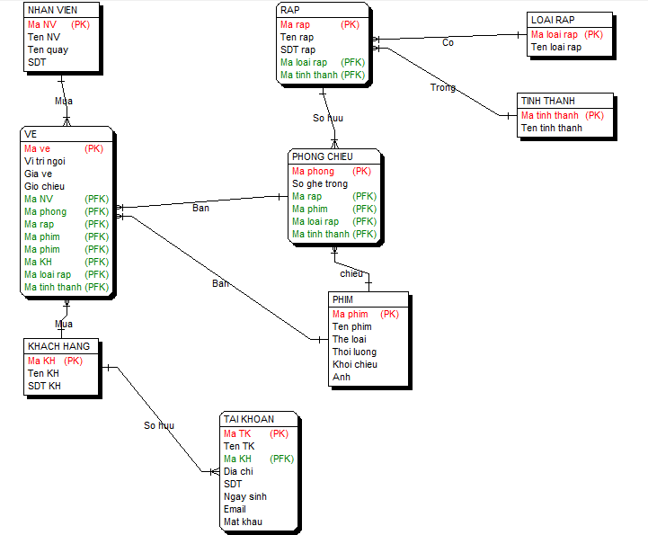

Biểu đồ thực thể liên kết mức vật lý

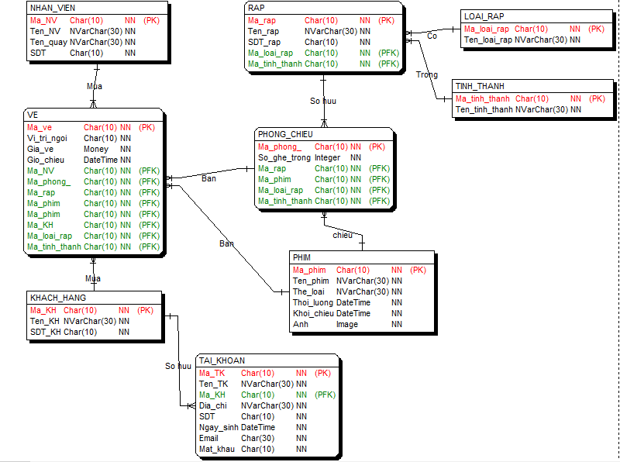

Thiết kế bảng

Bảng NHAN VIEN
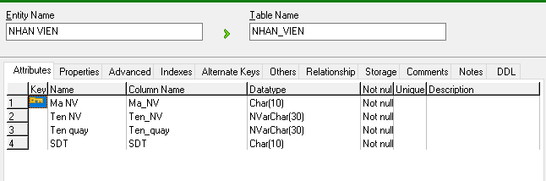

Bảng RAP
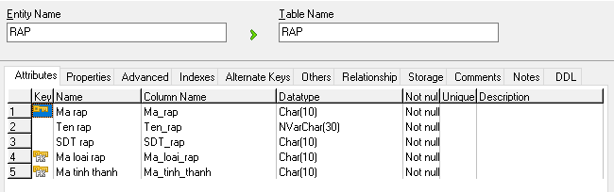
Bảng VE
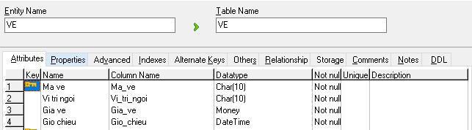
Bảng KHACH HANG
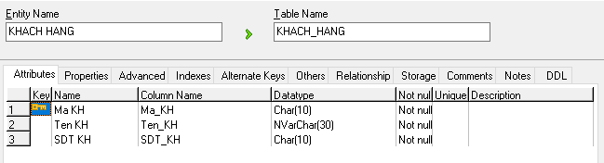
Bảng PHIM
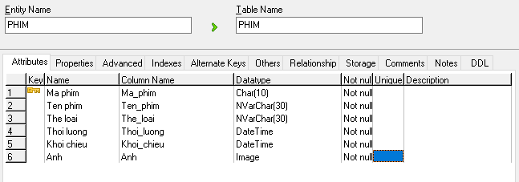

Bảng TAI KHOAN
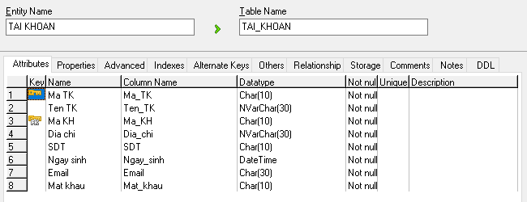
Bảng PHONG CHIEU
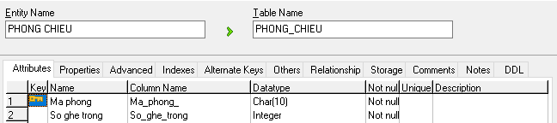
Bảng TINH THANH
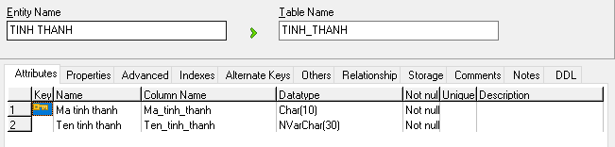
Bảng LOAI RAP
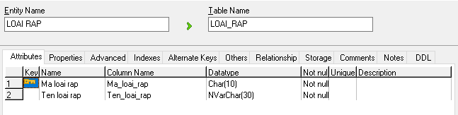

Quan hệ giữa các bảng
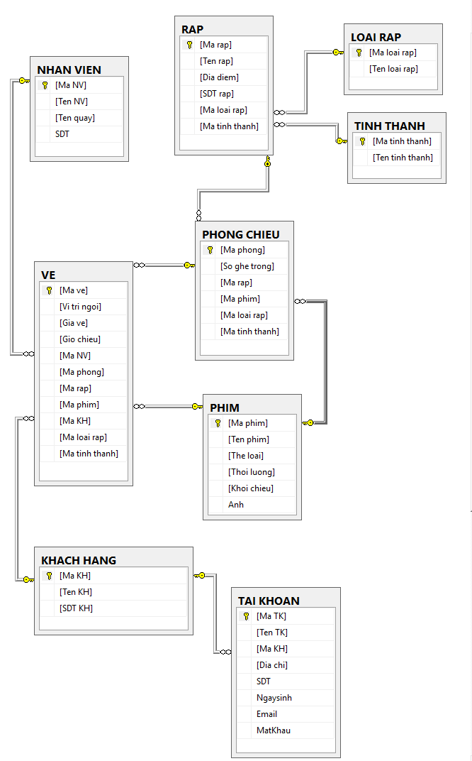

Phân tích use case

Biểu đồ các lớp Entity của hệ thống

Phân tích các use case

Phân tích use case Xem danh sách phim đang chiếu (Nguyễn Thanh Thiên)

Biểu đồ trình tự
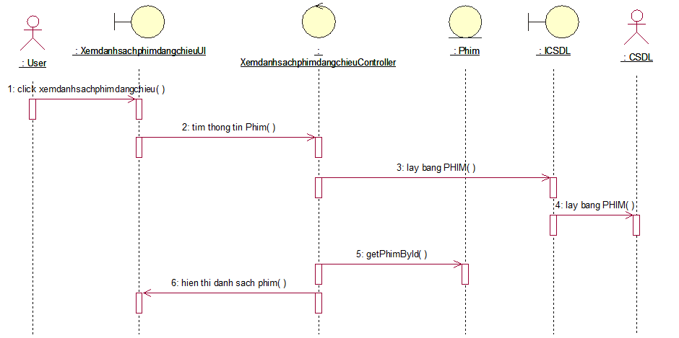

Biểu đồ lớp phân tích

Phân tích use case Bảo trì Phim (Nguyễn Thanh Thiên)

Biểu đồ trình tự

Biểu đồ lớp phân tích

Phân tích use case Đăng ký (Trần Lê Thịnh)

Biểu đồ trình tự

Biểu đồ lớp phân tích

Phân tích use case Bảo trì tài khoản (Trần Lê Thịnh)

Biểu đồ trình tự

Biểu đồ lớp phân tích

Phân tích use case Xem thông tin rạp (Vũ Đức Vượng)

Biểu đồ trình tự

Biểu đồ lớp phân tích

Phân tích use case Bảo trì rạp (Vũ Đức Vượng)

Biểu đồ trình tự

Biểu đồ lớp phân tích

Phân tích use case Tìm kiếm (Hoàng Đình Thiện)

Biểu đồ trình tự

Biểu đồ lớp phân tích

Phân tích use case Mua vé (Hoàng Đình Thiện)

Biểu đồ trình tự

Biểu đồ lớp phân tích

Phân tích use case Xem chi tiết phim (Phạm Tuấn Sơn)

Biểu đồ trình tự

Biểu đồ lớp phân tích

Phân tích use case Cập nhật thông tin cá nhân (Phạm Tuấn Sơn)

Biểu đồ trình tự

Biểu đồ lớp phân tích

Biểu đồ các lớp phân tích

Nhóm use case chính

Nhóm use case thứ cấp

Thiết kế giao diện

Giao diện use case Xem danh sách phim đang chiếu (Nguyễn Thanh Thiên)

Hình dung màn hình
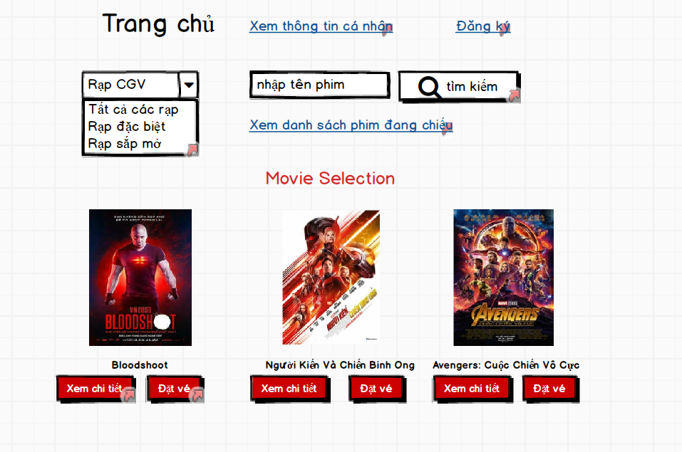
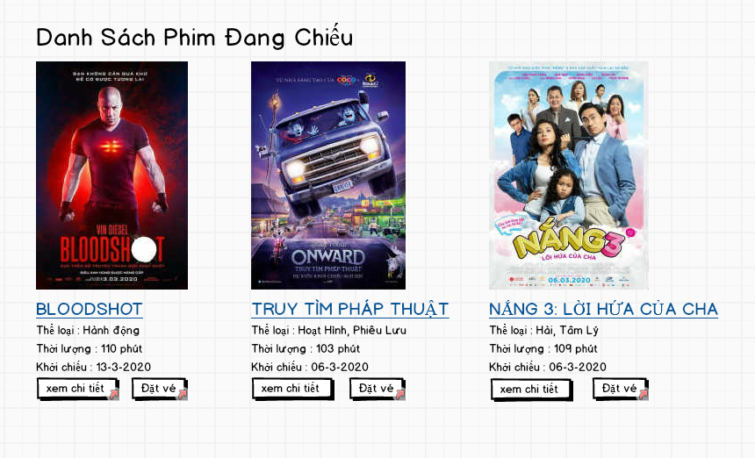

Biểu đồ lớp màn hình

Biểu đồ cộng tác của các màn hình

Giao diện use case Bảo trì Phim (Nguyễn Thanh Thiên)

Hình dung màn hình

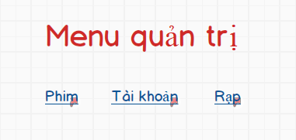

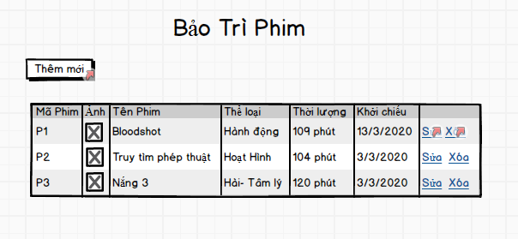

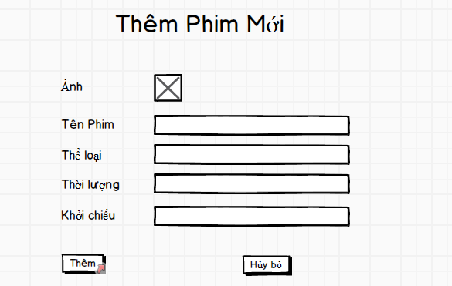

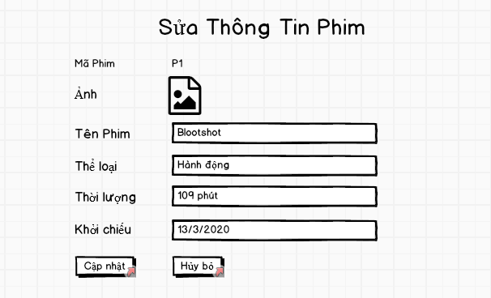

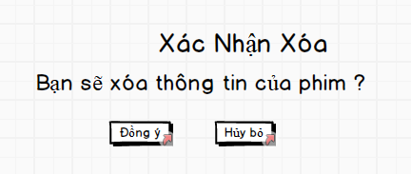

Biểu đồ lớp màn hình

Biểu đồ cộng tác của các màn hình

Giao diện use case Đăng ký (Trần Lê Thịnh)

Hình dung màn hình
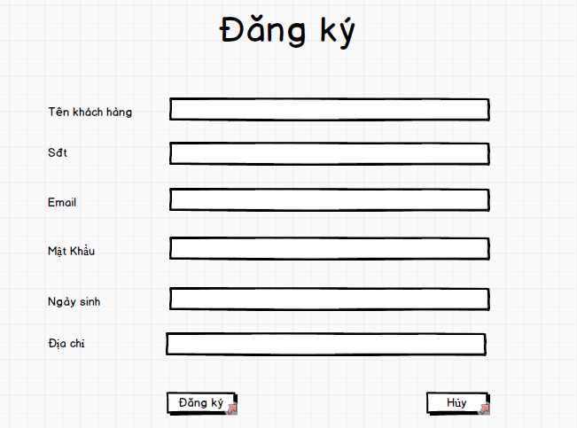

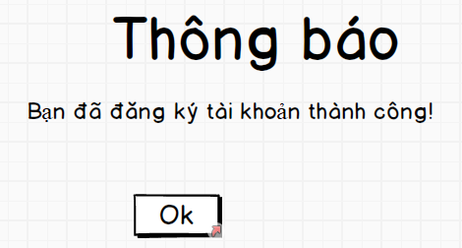

Biểu đồ lớp màn hình

Biểu đồ cộng tác của các màn hình

Giao diện use case Bảo trì tài khoản (Trần Lê Thịnh)

Hình dung màn hình

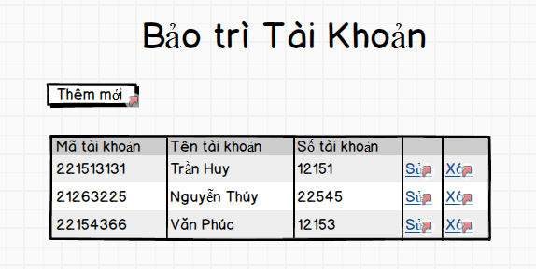

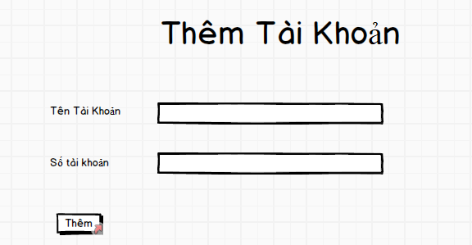

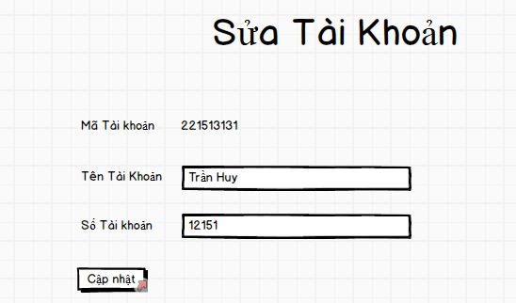

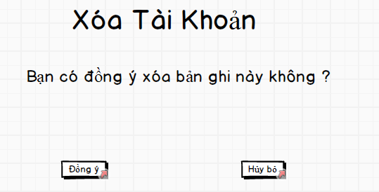

Biểu đồ lớp màn hình

Biểu đồ cộng tác của các màn hình

Giao diện use case Xem thông tin rạp (Vũ Đức Vượng)

Hình dung màn hình

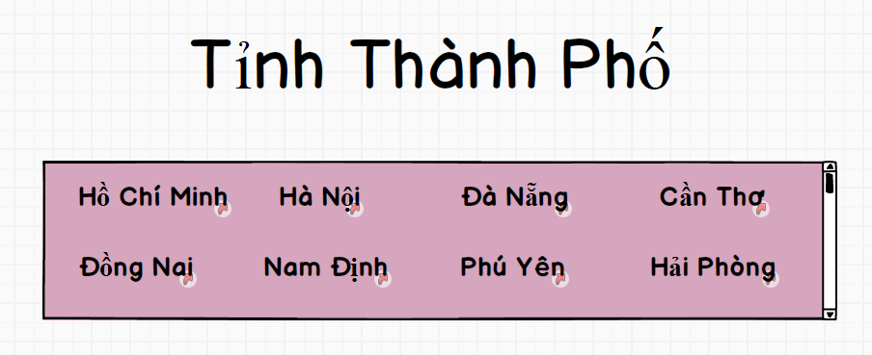

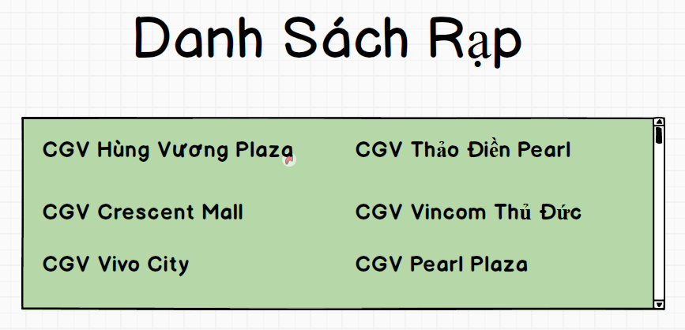

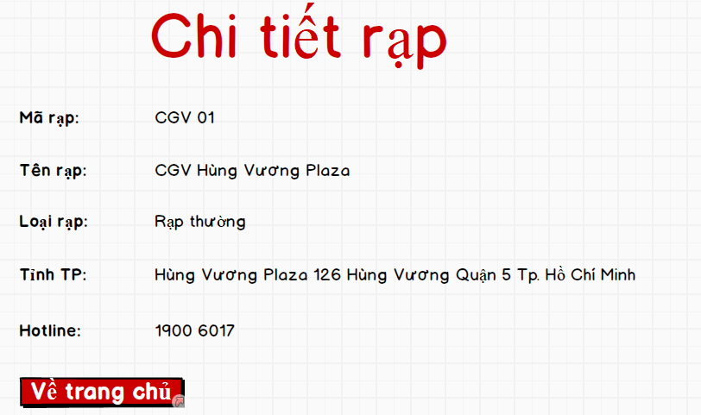

Biểu đồ lớp màn hình

Biểu đồ cộng tác của các màn hình

Giao diện use case Bảo trì rạp (Vũ Đức Vượng)

Hình dung màn hình

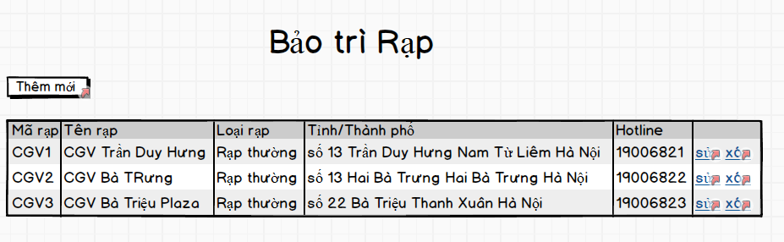

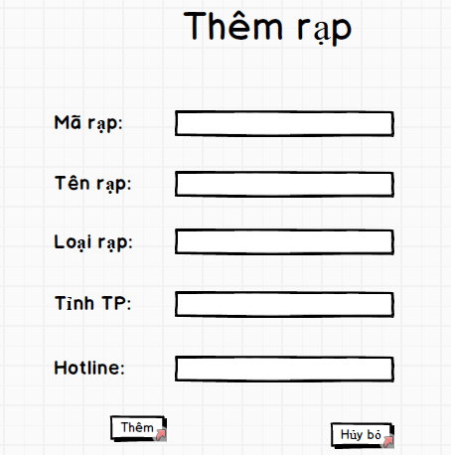

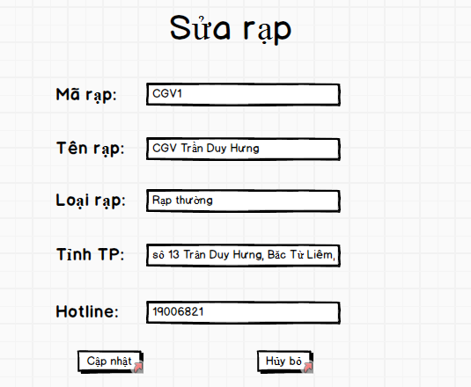

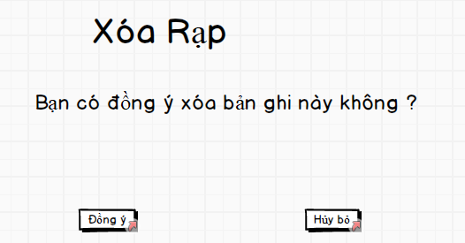

Biểu đồ lớp màn hình

Biểu đồ cộng tác của các màn hình

Giao diện use case Tìm kiếm (Hoàng Đình Thiện)

Hình dung màn hình

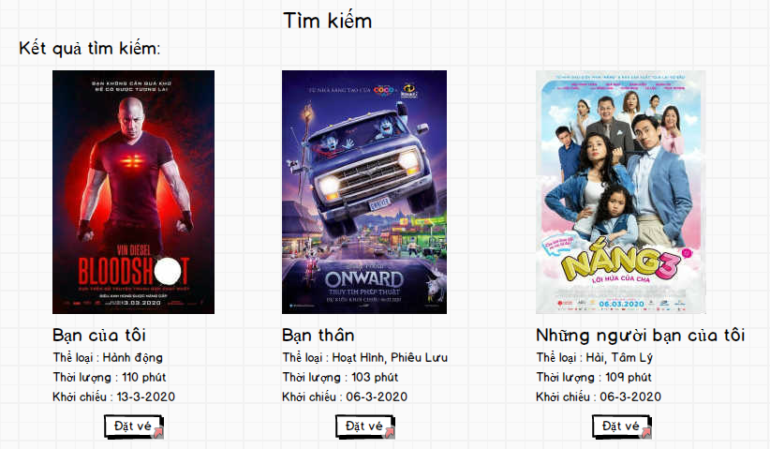

Biểu đồ lớp màn hình

Biểu đồ cộng tác của các màn hình

Giao diện use case Mua vé (Hoàng Đình Thiện)

Hình dung màn hình

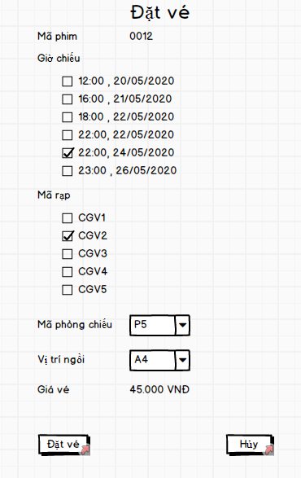

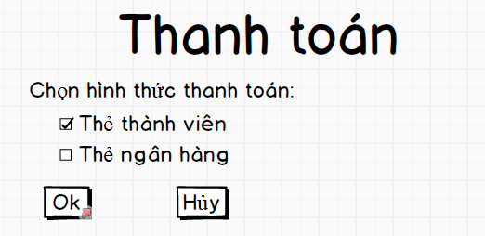

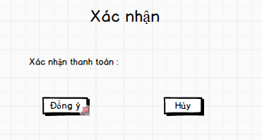

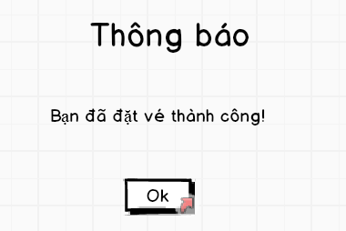

Biểu đồ lớp màn hình

Biểu đồ cộng tác của các màn hình

Giao diện use case Xem chi tiết phim (Phạm Tuấn Sơn)

Hình dung màn hình
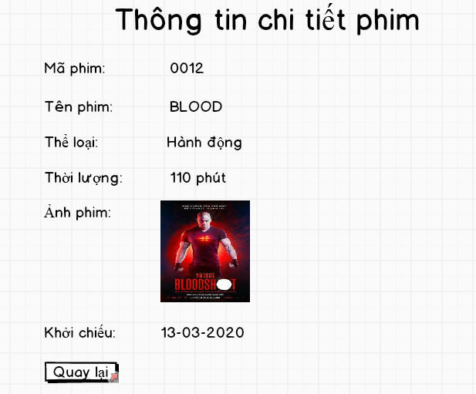

Biểu đồ lớp màn hình

Biểu đồ cộng tác của các màn hình

Giao diện use case Cập nhật thông tin cá nhân (Phạm Tuấn Sơn)

Hình dung màn hình

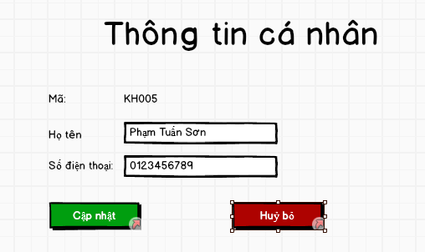

Biểu đồ lớp màn hình

Biểu đồ cộng tác của các màn hình

Biểu đồ điều hướng giữa các màn hình

Nhóm use case chính

Nhóm use case thứ cấp

--------------------------------HẾT --------------------------------

